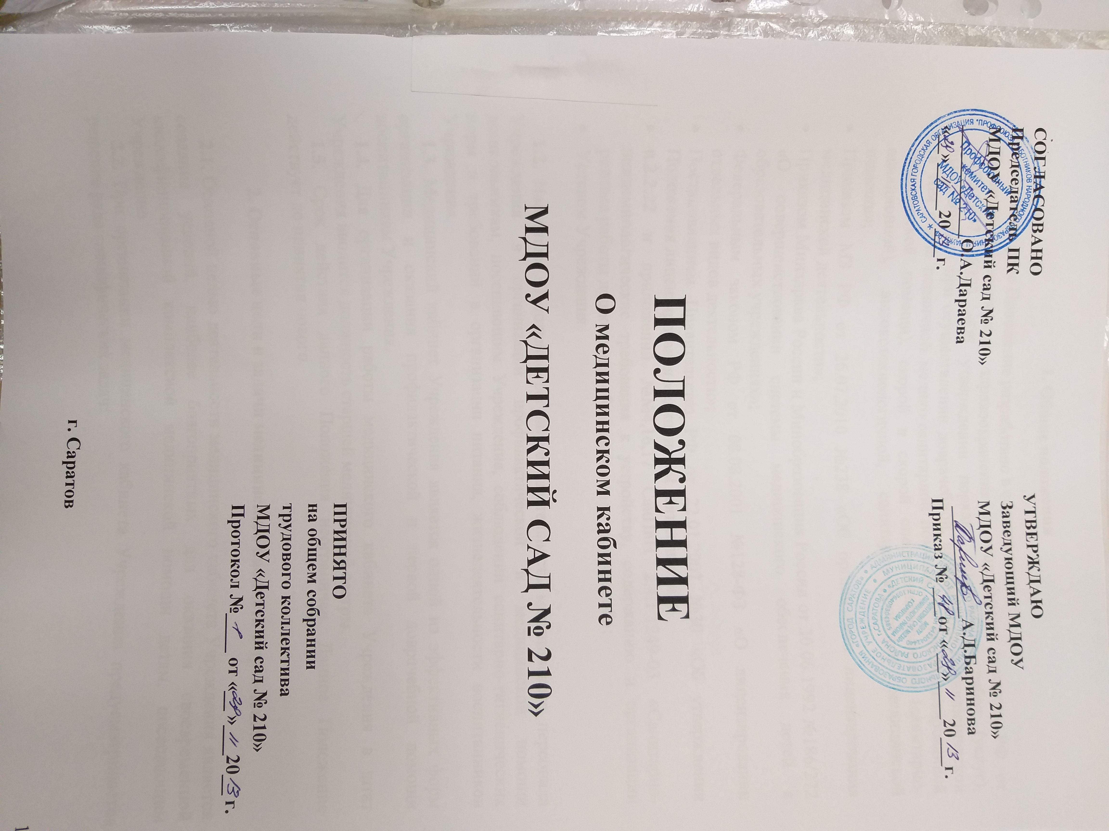

1. Общие положения

1.1. Настоящее Положение разработано в соответствии с:
- Приказом Министерства здравоохранения и социального развития РФ от 10.05.2007 №323 «Об утверждении порядка организации работ (услуг), выполняемых при осуществлении доврачебной, амбулаторно-поликлинической (в том числе первичной медико-санитарной помощи, специализированной медицинской помощи), скорой и скорой специализированной (санитарно-авиационной), высокотехнологичной, санитарно-курортной медицинской помощи»;
- Приказом МЗ РФ от 26.07.2010 №238 «Об организации лицензирования медицинской деятельности»;
- Приказом Минздрава России и Минобразования России от 30.06.1992 №186/272 «О совершенствовании системы медицинского обеспечения детей в образовательных учреждениях»;
- Федеральным законом РФ от 08.08.2001 №128-ФЗ «О лицензировании отдельных видов деятельности»;
- Постановлением Правительства РФ от 22.01.2007 №30 «Об утверждении Положения лицензирования медицинской деятельности»;
- п.2.2.22 и приложений №№4,16,17 СанПиН 2.4.1.1249-03 «Санитарно-эпидемиологические требования к устройству, содержанию и организации режима работы дошкольных образовательных учреждений»;
- Уставом Учреждения.

1.2. Настоящее Положение регулирует деятельность медицинского персонала Учреждения в организации профилактической и медицинской помощи дошкольникам, посещающим Учреждение, соблюдении санитарно-гигиенических норм и требований в организации питания, жизнедеятельности воспитанников Учреждения.
1.3. Медицинский кабинет Учреждения является одной из эффективных форм организации и оказания профилактической и первой доврачебной помощи воспитанникам Учреждения.
1.4. Для организации работы медицинского кабинета Учреждения в штат Учреждения вводится должность старшей медицинской сестры.
1.5. Срок действия данного Положения неограничен. Данное Положение действует до принятия нового.

2. Основные цели и задачи медицинского кабинета Учреждения

2.1. Основной целью деятельности медицинского кабинета Учреждения является создание условий, наиболее благоприятных для оказания своевременной квалифицированной комплексной медицинской помощи детям, посещающим Учреждение.
2.2. При организации медицинского кабинета Учреждения предусматривается решение ряда специфических задач:
- осуществление контроля над соблюдением санитарно-гигиенического и санитарно-эпидемиологического режимов во всех помещениях Учреждения;
- проведение постоянного контроля, организации и качества питания дошкольников (качество продуктов питания, условия их хранения, приготовления пищи; расчет калорийности пищевого рациона; составление 10-дневного меню);
- проведение анализа и учета часто болеющих детей, инфекционных заболеваний, травматизма;
- планирование вакцинации и осуществление контроля состояния детей после ее проведения;
- осуществление допуска к работе и контроль своевременности прохождения сотрудниками Учреждения периодических, обязательных медицинских осмотров;
- проведение санитарно-просветительской работы среди сотрудников и родителей воспитанников Учреждения.

3. Функции медицинского кабинета Учреждения

3.1. Первичная профилактика:
- контроль санитарно-гигиенических условий в Учреждении;
- контроль и оказание методической помощи в организации образовательного процесса (участие в составлении расписания, режима дня, занятий, графика двигательной активности).

3.2. Организация питания дошкольников:
- контроль состояния фактического питания и анализ качества питания;
- контроль выполнения натуральных норм питания;
- контроль санитарно-гигиенического состояния пищеблока;
- составление 10-дневного меню;
- бракераж сырой и готовой пищи.

3.3. Физическое развитие воспитанников Учреждения:
- распределение воспитанников на группы для занятий физкультурой;
- анализ эффективности физического воспитания с оценкой физической подготовленности детей;
- осуществление контроля организации физического воспитания, закаливающих мероприятий, оздоровительной работы с воспитанниками.

3.4. Гигиеническое воспитание в детском коллективе:
- рекомендации по организации и проведению гигиенического воспитания, формирования навыков здорового образа жизни,
- организация мероприятий по профилактике близорукости, кариеса, нарушения осанки и др.;
- контроль гигиенического воспитания.

3.5. Иммунопрофилактика:
- планирование и анализ вакцинации совместно с педиатром детской поликлиники № 4 и медсестрой;
- контроль состояния здоровья после вакцинации.
- оформление документации по вакцинации воспитанников.

3.6. Мероприятия по обеспечению адаптации:
- рекомендации по адаптации детей и ее коррекции (совместно педагогом);
- проведение медико-педагогических мероприятий по формированию функциональной готовности к обучению в школе.

3.7. Ведение документации:
- ведение журналов (по списку);
- ведение индивидуальных медицинских карточек дошкольников;
- подготовка медицинской карты ребенка, выписок и справок для лечебно-профилактических учреждений, поступления в другие образовательные учреждения.

3.8. Диспансеризация:
- проведение профилактических медицинских осмотров с приглашением специалистов;
- проведение (совместно с педагогом) скриниг-тестов по выявлению отклонений в состоянии здоровья;
- рекомендации педагогическому персоналу по профилактике состояния здоровья.
- разработка мероприятий по охране здоровья детей.

4. Оснащение медицинского кабинета Учреждения

4.1. Медицинский кабинет Учреждения состоит из 5 помещений: кабинет медицинской сестры , процедурный кабинет, изолятор с отдельным санузлом и моечной, хлораторной.
4.2. Кабинет медицинской сестры:
- осуществление приема посетителей (детей, их родителей, сотрудников Учреждения) с целью оформления необходимой документации;
- проведение антропометрических измерений;
- оформление документации;
- оказание консультативной помощи участникам образовательного процесса;
- первичный осмотр, осуществление определенных процедур: вакцинация воспитанников Учреждения, обработка ран при травматизме и т.д.;
4.3. Процедурный кабинет :
- первичный осмотр, осуществление определенных процедур: обработка ран при травматизме воспитанников и т.д.;
- оказание первой медицинской помощи;
4.4 Изолятор с отдельным санузлом и моечной
- изоляция детей с признаками катаральных явлений;
- изоляция больных детей от здоровых до прихода родителей, приезда Скорой помощи.
4.5. Хлораторная:
– разведение дезсредств.
Оснащение медицинского кабинета Учреждения включает наличие: 2 письменных столов, стульев, канцелярский шкаф для хранения документов, 2 медицинского шкафа для хранения медикаментов оборудования , 2 процедурных столика, набора контейнеров для обработки инструментария, холодильник с термометрами для хранения медикаментов, весы, ростомера, фонендоскопа, жгута резинового, шприцов, ножниц, термометров, пузыря для льда, лотка почковидного, кушетка, 2 аптечки., кровать , облучатель бакторицидный.

5. Документация медицинского кабинета Учреждения

5.1. В медицинском кабинете Учреждения необходимо ведение следующей документации:

- журнал контроля санэпидрежима Учреждения;
- документы и акты Роспотребнадзора;
- медицинские карты детей;
- карта профилактических прививок Ф-63;
- журнал учета профилактических прививок;
- единовременные сведения о заболеваниях детей;
- журнал дегельминтизации детей;
- журнал регистрации инфекционных заболеваний;
- журнал учета движения детей по группам здоровья;
- журнал бракеража готовой продукции;
- журнал регистрации медицинских осмотров сотрудников, работающих в Учреждении;
- журнал оценки питания (накопительная ведомость);
- журнал контроля сроков действия лекарств;
- журнал контроля температурного режима холодильника для хранения лекарственных средств и сроков размораживания.

6. Руководство и контроль работы медицинского кабинета Учреждения

6.1. Общее руководство и контроль организации работы медицинского кабинета Учреждения осуществляется заведующим Учреждением.
6.2. Заведующий Учреждением:
- создает необходимые условия для функционирования медицинского кабинета по оснащению оборудованием, медикаментами;
- взаимодействует с другими органами здравоохранения, учреждениями, осуществляющими поддержку и медицинское сопровождение деятельности медицинского кабинета Учреждения.
6.3. Старшая медицинская сестра медицинского кабинета Учреждения несет ответственность за:
- сохранность жизни и здоровья каждого ребенка Учреждения;
- сохранность имущества, находящегося в медицинском кабинете Учреждения;
- правильное хранение, использование, реализацию, утилизацию медикаментов;
- организацию питания;
- соблюдение санэпидрежима в Учреждении;
- ведение документации.

